信息化领导力——基于大数据的教育治理和绩效评价

开展基于大数据的教育治理和绩效评价。

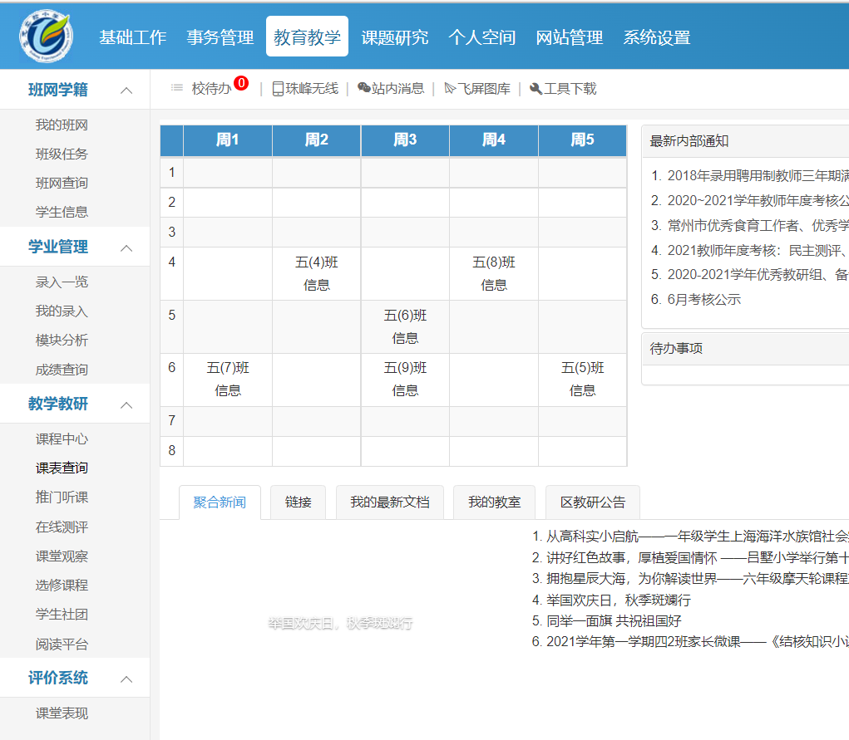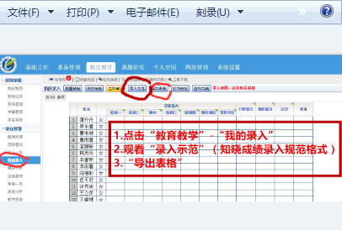

**说明三：校园网“教学管理”模块的学生学科素养评价，与区网连接，开展基于大数据的教育治理和绩效评价。**